Le métabolisme des cellules végétales
Niveau de classe : Seconde
Notion du BO travaillée qui s’inscrit dans « La Terre, la vie et l’organisation du vivant » >> « Le métabolisme des cellules » :
Le métabolisme des cellules. Pour assurer les besoins fonctionnels d’une cellule, de nombreuses transformations biochimiques s’y déroulent : elles constituent son métabolisme. Le métabolisme dépend de l’équipement spécialisé de chaque cellule (organites, macromolécules dont les enzymes).
Compétence travaillée dans l’activité : Analyser un problème, concevoir une stratégie de résolution et en prévoir les résultats.
Contexte de l’activité : Cette activité peut s’intégrer à une séquence pour co-construire les notions visées.
Contenu de l’activité :
Les organismes chlorophylliens ont besoin, pour leur croissance, de réaliser la photosynthèse. Celle-ci nécessite des échanges gazeux.
Consigne : À l’aide des documents, proposer une stratégie de résolution permettant d’identifier la nature et les conditions des échanges gazeux réalisés par les organismes chlorophylliens.
Document 1 : Rôle d’un dispositif ExaO (Expérience assistée par Ordinateur)
Un dispositif ExaO est composé d’un ordinateur et de sondes connectées via une interface. Il existe de nombreux types de sondes parmi lesquelles :
Sondes
- Sondes à O₂ ,
Interface
- Sondes à CO₂,
Bioréacteur
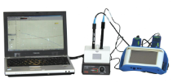
- Sondes à éthanol.

Ces sondes permettent de relever et d’afficher la concentration de différentes molécules dans un bioréacteur (contenant le milieu étudié) au cours du temps.
Il est alors possible d’obtenir des graphiques représentant l’évolution de la concentration des différentes molécules étudiées en fonction du temps sur l’ordinateur.

Document 2 : Matériel à disposition

- Elodées du Canada ;
- Dispositif ExAO (ordinateur, interface, sonde à O₂, sonde à CO₂) ;
- Bioréacteur (avec caches opaques amovibles pour effectuer l’obscurité) ;
- Lampe.

Document d’aide : L’influence de la lumière dans la croissance des cellules végétales
Les euglènes sont des êtres vivants unicellulaires chlorophylliens (contenant de la chlorophylle dans des organites spécialisés : les chloroplastes). Le tableau ci-dessous présente les résultats de la multiplication des cellules d’euglènes, dans un milieu A et un milieu B. Pour chaque milieu, la culture d’origine contient un million de cellules par mL.
 | Milieu A | Milieu B
Eau distillée | 0,5 L | 0,5 L
Sels minéraux | 4 g | 4 g
Glucose | 0 | 0
Exposition à la lumière | Non | Oui
Aspect après 5 jours de culture | 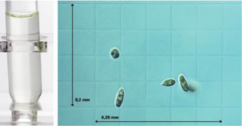 | 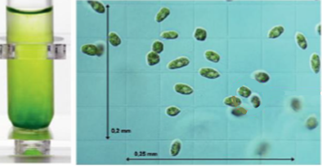

Critères de réussite de la compétence travaillée :
Analyser un problème, concevoir une stratégie de résolution et en prévoir les résultats
Je réussis si :  +/- | Evaluation
PERTINENCE : Ma stratégie permet de tester l’hypothèse énoncée en rapport avec le problème à résoudre, et d’obtenir des résultats exploitables.
COMPLETUDE : Ma stratégie de résolution contient 3 parties :
- ce que je fais : objectif et principe de la méthode.
- comment je le fais : il est prévu une situation de comparaison : un témoin et un test entre lesquels un unique paramètre varie. Il est précisé comment les résultats seront observés : par exemple grâce à un microscope optique, par l’utilisation de réactifs, d’un logiciel, etc.
- ce que j’attends : les résultats attendus sont décrit.
EXACTITUDE : Je suis rigoureux /rigoureuse :
- quantification des données si possible.
- vocabulaire scientifique exact et précis.
- sans déformation ni erreur.
CONFORMITE : je maitrise la langue française (orthographe, syntaxe, grammaire).

